Środa 14.04. 2021r. 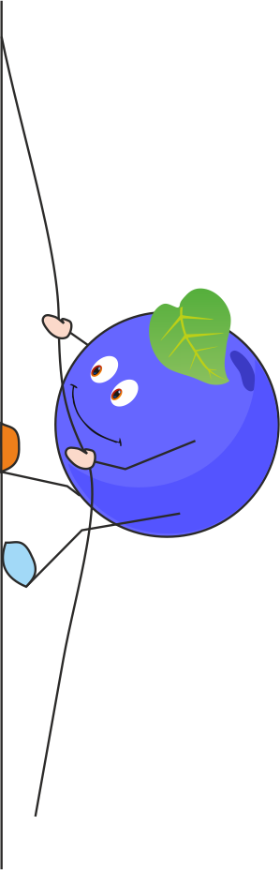

Witam Wszystkich bardzo serdecznie. Wczoraj zaczęliśmy rozmawiać o zdrowym trybie życia pod hasłem: Dobra kondycja i dobre zdrowie, wszystko Ci o nich przedszkolak opowie.
Kochani, poproście proszę Rodziców o przeczytanie wiersza pt. Zęby w Elementarzu 6- latka na str. 116.
Odpowiedzcie proszę na pytania:
- Do czego służą zęby?
- Jak należy dbać o zęby? 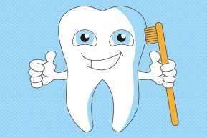

Popatrz na historyjkę obrazkową i powiedz co Ada i Kokos robią po powrocie ze spaceru?
Pamiętaj proszę, żeby zawsze umyć ręce gdy wracasz ze spaceru, ze sklepu, z placu zabaw itp.

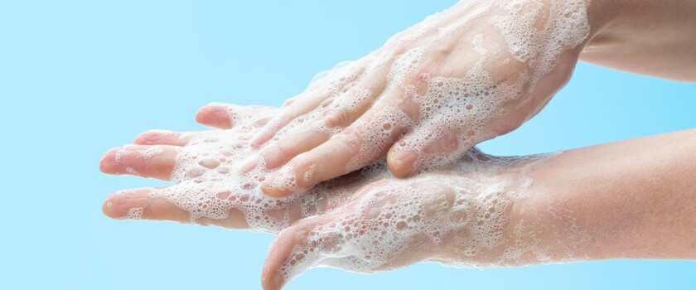
Obejrzyj obrazki poniżej i wymień produkty, które niezbędne są Tobie do dbania o zdrowe zęby. Następnie wymień te, które szkodzą Twoim zębom.

Zapraszam Was Kochani do wspólnej zabawy przy piosence pt. Myj zęby https://www.youtube.com/watch?v=dhIqJFwQ7tM . Powiedz, kto jest głównym bohaterem w piosence.
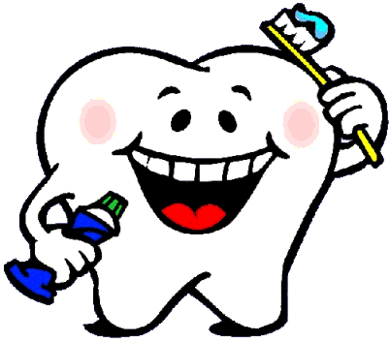
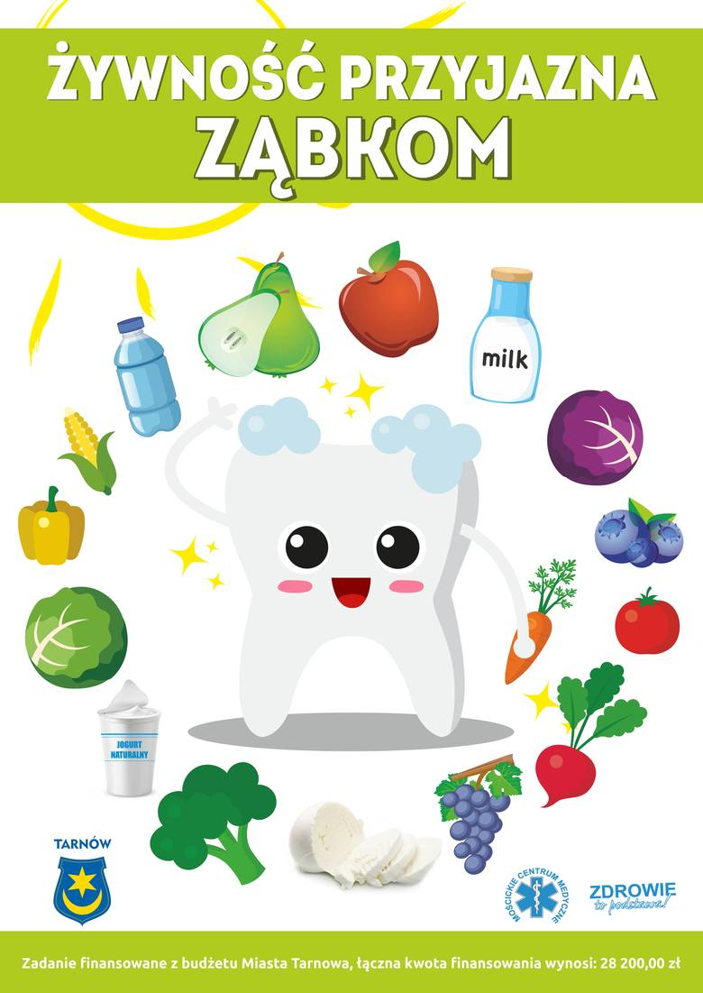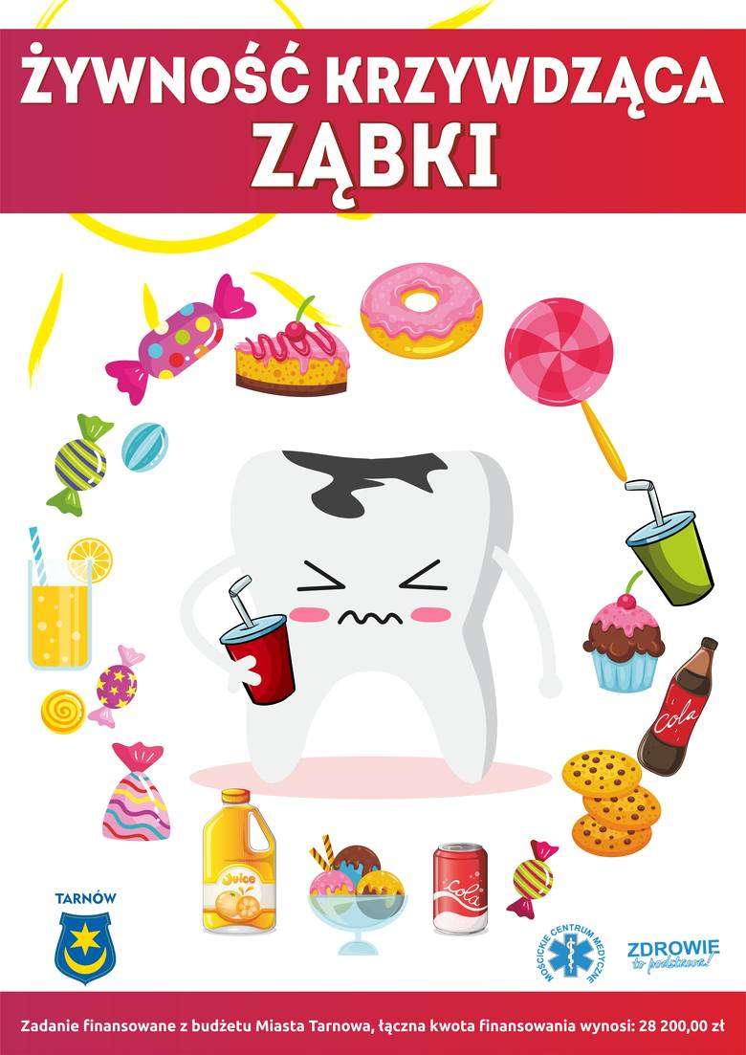
Weźcie teraz proszę flamastry lub kredki i narysujcie proszę od 8 do 10 produktów, które przyczyniają się do utrzymania naszych zębów w długim zdrowiu.
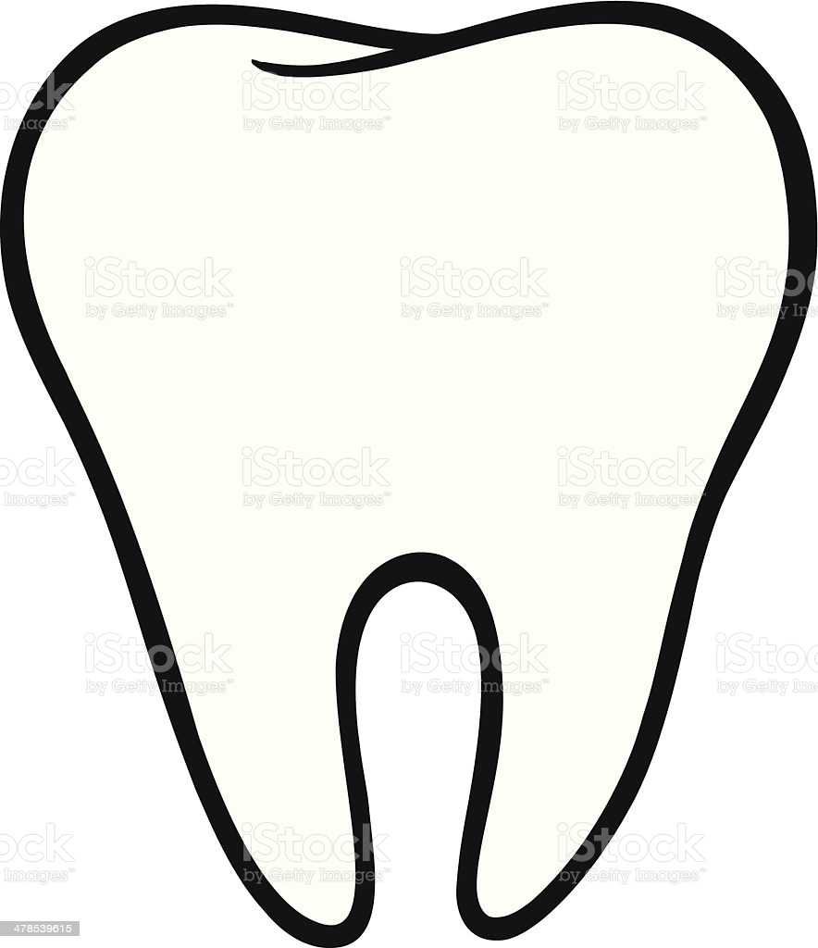

Otwórzcie, proszę karty pracy cz.4 na str. 22. Mama Ady przygotowała sałatkę. Porównaj, których składników dodała mniej, a których więcej. Wklej brakujące cyfry i znaki >, <

Zapraszam Was Kochane dzieci do zabawy w labiryncie. Poproście Rodziców, żeby Wam wydrukowali obrazek lub możecie wykonać zadanie za pomocą monitora. Sprawdźcie, proszę, która szczoteczka do zębów zbierze więcej bakterii. Powodzenia!!!

Kochani, bardzo proszę otwórzcie Elementarz 6 – latka na str. 114. Utrwalimy sobie literę h, H, którą odnajdźcie w tekście, a następnie przeczytajcie wyrazy i zdania. Zwróćcie uwagę jaka litera jest na początku wyrazów: hala, huk, hotel, hejnał, harfa, hałas.

Na zakończenie mam prośbę. Drogie dzieci, poproście Rodziców, żeby wydrukowali lub rozrysowali Wam na kartce papieru układ okienek do haseł krzyżówki, która będzie potrzebna nam na zajęciach w czwartek .

